2018年5月吉日
20１8年度
家族理解ワークショップのご案内

対人援助職者の皆様
島根家族ワークショップ

「家族」という集団は、強く結びついたり、傷つけ合ってもろくバラバラになってしまったり様々な形を持っています。「家族」に起きる様々な出来事には、その家族なりの解決手段があり、「家族」のことが分かるというのは絶対的な力になります。
このワークショップでは、そんな「家族」についての色々を学びます。
講師の団士郎氏は、家族心理臨床家の立場で様々な家族問題や課題を見てきました。ワークショップでの学びは、それぞれの現場で生かせる事を目的としています。講義は軽妙な語り口で、共同作業や事例検討もあり、あっという間に６時間が過ぎてしまいます。
今年も、7月と12月の2回のワークショップを企画しています。
まずは、第1回目のご案内です。是非ご参加ください。

講 師： 団 士郎 教授 （立命館大学大学院 仕事場DAN主宰 ファミリー・セラピスト）
日 時： 7月15日(日) 9：30～16：30
会 場： 特別養護老人ホーム「すまいる苑」研修室・会場案内について 別紙、地図参照
費 用： 11,000円

☆ワークショップでは事例検討会を開催します。参加者の方には守秘義務の順守をお願い致します。
申し込み：島根家族ワークショップ事務局 （河野、横井）Email：mihako@ms4.megaegg.ne.jp
＊郵送の場合 〒690-0022 島根県松江市青葉台４番８号 河野美波子気付 島根家族ワークショップ
振込先：郵便局からお振り込みゆうちょ銀行 15370 6805651 島根家族ワークショップ（代表者河野）宛て
金融機関からお振り込み ゆうちょ銀行 （店名）五三八(店番)５３８普通預金(口座番号)0680565 同上
★参加は、郵送もしくはEmailでお申し込みください。ご入金確認後、参加受付とします。
なお、お問い合わせは、事務局Emailアドレスもしくは℡080-1936-9066(担当・河野、横井）まで

参加申込書
★以下の( )内に丸をつけてください

7月15日（日）（ 参加 ・ 不参加 ）

○昼食を希望される方 （ 要 ・ 不要 ）５００円(税別)で注文をとります。

住所：〒
氏名： （女性・男性） 年齢: 歳 職業：
電話番号： Email：
＊個人情報は本研修会以外の利用はありません。

＜講師プロフィール＞
団 士郎
公立児童相談機関、障害者相談機関の心理職25年を経て、1998年に独立。
「仕事場D・A・N」主宰。2001年～立命館大学大学院⇒立命館大学大学院客員教授を務めるほか、全国各地で家族療法のワークショップや講演会を継続開催、「家族心理臨床」の訓練トレーナー、対人援助マガジン 編集長http://www.humanservices.jp/magazine/index.html（無料閲覧可）
著書
『木陰の物語‐この先の知恵‐』ホンブロック2014
『対人援助職のための家族理解入門』：中央法規出版2013
『DAN教授の家族のこころゼミ』：佼成出版2010
『ヒトクセある心理臨床家の作り方』：金剛出版2002
『家族の練習問題1～6』ホンブロック
★新刊『家族の練習問題７“これが私です“』ホンブロック（2017年9月発行）を
ＷＳ会場にて販売します！
(会場案内)地図ご協力「すまいる苑」
会 場 社会福祉法人みずうみ
特別養護老人ホーム すまいる苑
〒690-0861 島根県松江市法吉町624-1
℡0852-55-8969 FAX0852-21-7700

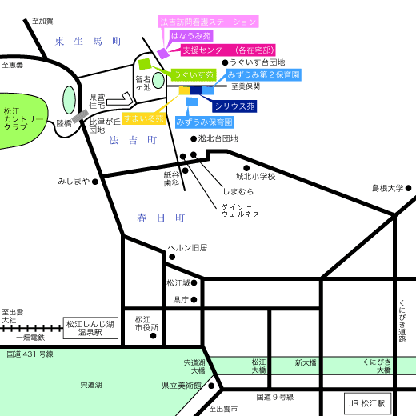
こちらです

